江 西 理 工 大 学 考 试 试 卷
试卷编号： (A、B、C), 共 大题
20 —20 学年第 学期  课程名称： |  |  |  |  |  |  |  |  | 考试性质：[正考/补考]
 |  |  |  |  |  |  |  |  | 考试方式：[开卷/闭卷]
专业班级：
考试时间: 年 月 日 时段 (100分钟)
温 馨 提 示
请考生自觉遵守考试纪律，争做文明诚信的大学生。如有违犯考试纪律，将严格按照《江西理工大学学生违纪处分规定》处理。
班级 一卡通号 姓名
题号 | 一 | 二 | 三 | 四 | 五 | 六 | 七 | 八 |  | 九 | 十 | 十一 | 十二 | 总 分
得分

一、选择题（每小题2分，共计10分）
1. 关于传递函数，错误的说法是（ ）
A.传递函数只适用于线性定常系统
B.传递函数一般是为复变量s的真分式
C.传递函数不仅取决于系统的结构参数、还与外部输入和扰动形式有关
D.闭环传递函数的极点决定了系统的稳定性
2. 若二阶系统的调整时间长，则说明（ ）
A.系统响应快 B.系统响应慢
C.系统的稳定性差 D.系统的精度差
3. 在斜坡输入信号作用下，哪些线性系统可以实现无差跟踪，即稳态误差为0？（ ）
A.Ⅲ型系统 B.Ⅱ型系统 C. 0型系统 D.Ⅰ型系统
4. 根轨迹上的点应满足的幅角条件为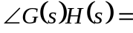（ ）
A.-1 B.1
C.±(2k+1)π/2 (k=0,1,2,…) D.±(2k+1)π(k=0,1,2,…)
5. 若某最小相位系统的相角裕度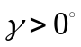，则下列说法正确的是 ( )。
A、系统不稳定； B、只有当幅值裕度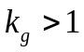时才稳定；
C、系统稳定； D、不能判用相角裕度判断系统的稳定性。
二、判断改错题：（每小题3分，共计15分）
1. 在输入量相同的前提下，n个串联连接等效方框的传递函数等于各自方框传递函数的代数和。

2. 劳斯判据判断系统稳定的充分必要条件是特征方程各项系数大于零。

3. 由两个开环极点（实数极点或复数共轭极点）和一个开环实数零点组成的开环系统，当该零点位于两个实数极点之间，闭环系统根轨迹将是一个圆或圆的一部分。

4. 系统开环对数幅频特性在高频段的幅值，直接反应了对输入端高频干扰信号的抑制能力。高频段的分贝值越低，表明系统的抗干扰能力越强。

5. 线性定常离散系统稳定的充分必要条件是：特征方程的全部特征根都位于z平面上以原点为圆心的单位圆外。

三、某控制系统结构图如图1所示，求系统传递函数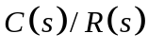( 10分)
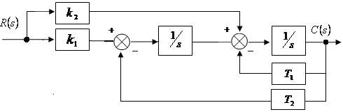
图1

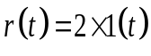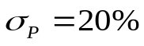
四、已知系统的结构图如图2所示，若 时，若要使 ，试求
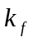应为多大？并求出此时的过渡时间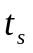 的值。(10分)
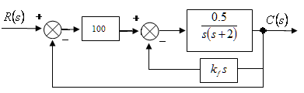
图2

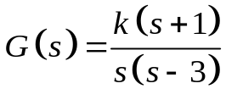
五、已知一单位负反馈系统的开环传递函数为

请画出系统根轨迹，确定使闭环系统稳定的值范围。(15分)

六、(共15分)已知开环传递函数为
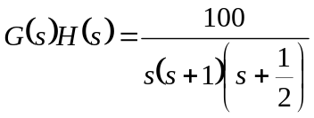
作出系统奈奎斯特图(Nyquist)图，并判断闭环系统的稳定性。(10分)

七、已知最小相位系统的渐进对数幅频特性曲线如图3所示，(共15分)。求：
（1）系统的开环传递函数；（2）利用稳定裕度判断系统的稳定性。
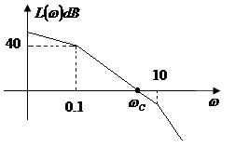
图3

八、已知离散系统如图4所示。求当采样周期为T=1s时，使系统稳定的值范围。(15分)
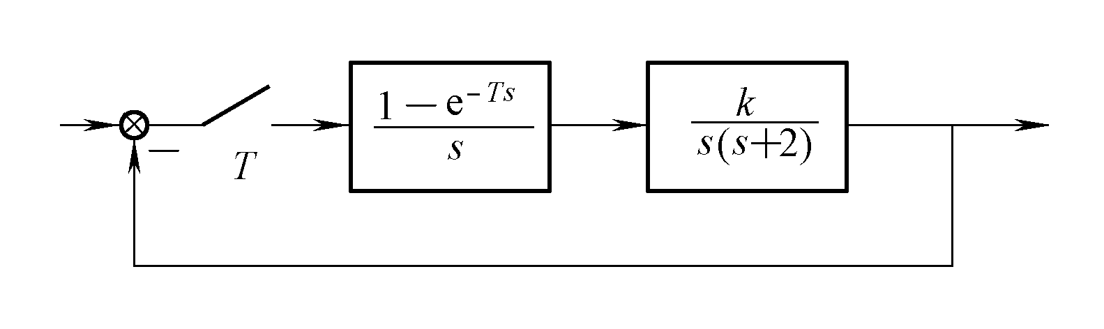
图4

